Министерство образования Республики Беларусь
Учреждение образования
«Белорусский государственный университет информатики
и радиоэлектроники»

Специальность «Программная инженерия»

Кафедра инженерной психологии и эргономики

Учебная дисциплина «Компьютерные системы и сети»

ОТЧЕТ

по лабораторной работе №3
«P2PChat»

Подготовила: Плехова Е.В.

Проверила: Болтак С.В.

Минск 2026
Задание: Необходимо разработать программу (консольную или графическую) для обмена текстовыми сообщениями, работающую в локальной сети в одноранговом режиме.
Каждый участник обмена сообщениями (узел) идентифицируется IP-адресом и произвольным именем, которое задается пользователем (через параметр командной строки, конфигурационный файл или любым другим способом). Уникальность имен не требуется.
Каждый узел с помощью UDP формирует список активных узлов (IP-адреса и имена): после запуска узел отправляет широковещательный пакет, содержащий свое имя, для уведомления других узлов в сети о своем подключении к сети; другие узлы, получившие такой пакет, устанавливают с отправителем TCP-соединение для обмена сообщениями и передают по нему свое имя для идентификации в чате.
В любой момент к чату может присоединиться новый клиент.
Обмен сообщениями ведется с помощью TCP в логически общем пространстве: каждый узел поддерживает по одному TCP соединению с каждым другим узлом и отправляет свои сообщения всем узлам в сети. Отключение узла должно корректно обрабатываться другими узлами.
Пользовательский интерфейс программы должен позволять вводить с клавиатуры и отправлять сообщения, а также просматривать историю событий с момента последнего запуска программы.
История должна включать следующие сообщения в хронологическом порядке с отметками времени:
− входящие сообщения от других узлов (с указанием имени и IP-адреса отправителя);
− собственные отправленные сообщения;
− обнаружение нового узла;
− отключение работающего узла.
Для обмена сообщениями рекомендуется разработать свой собственный формат сообщения, позволяющий передавать сообщения разных типов и упрощающих передачу сообщений в потоковом режиме, используемом в TCP.
При создании сокетов на прослушивание входящих широковещательных UDP-пакетов и TCP-соединений нужно указывать IP-адрес, переданный при запуске программы (параметр командной строки, конфигурационный файл и т.п.). Далее запустить несколько экземпляров программы, передавая разные IP-адреса: 127.0.0.1, 127.0.0.2 и т.д. Все эти адреса будут ассоциированы с вашим компьютером, однако логически программы будут разными независимыми клиентами.
Дополнительное задание.
Реализовать передачу имеющейся истории событий узлу при подключении.
После обнаружения узлов новый узел запрашивает у любого имеющегося историю событий. По TCP-соединению, установленному между этими узлами, происходит передача полной истории событий, известной узлу. После приема история должна быть отображена соответствующим образом в пользовательском интерфейсе.
Решение.
Лабораторная работы выполнена в среде разработки Visual Studio 2022 на языке С#. Программа реализует одноранговую (peer-to-peer) сеть для обмена текстовыми сообщениями. Каждый узел одновременно является и сервером (принимает входящие соединения), и клиентом (подключается к другим узлам). Приложение использует асинхронное программирование (async/await) для выполнения нескольких задач одновременно.
Принцип работы программы:
1. Обнаружение узлов (UDP Broadcast).
При запуске каждый узел отправляет UDP широковещательный пакет (broadcast) на порт, содержащий свое имя и TCP-порт.
Алгоритм:
1. Узел запускается → создает UDP сокет, привязанный к своему IP.
2. Отправляет broadcast на адрес сети (например, 10.0.0.255:9999).
3. Другие узлы получают broadcast и узнают о новом узле.
4. Узел-получатель инициирует TCP-соединение с отправителем.
UDP:
- Поддерживает широковещательную рассылку;
- Не требует установки соединения;
- Потеря пакета не критична (узел отправит повторный broadcast).
2. Установка TCP-соединения.
После обнаружения узла устанавливается TCP-соединение для надежного обмена данными.
TCP:
- Гарантирует доставку сообщений;
- Сохраняет порядок пакетов;
- Обеспечивает надежное соединение.
3. Формат сообщений.
Каждое сообщение имеет бинарный формат с JSON-содержимым:
Тип | Длина сообщения | JSON-данные
Типы сообщений задаются в перечислении «enum MessageType»:
public enum MessageType : byte
{
TextMessage = 1, // Текстовое сообщение чата
NameExchange = 2, // Обмен именами пользователей
UserConnected = 3, // Уведомление о подключении узла
UserDisconnected = 4, // Уведомление об отключении узла
HistoryRequest = 5, // Запрос истории сообщений
HistoryResponse = 6, // Ответ с историей сообщений
Ping = 7, // Проверка активности узла
Pong = 8 // Ответ на Ping
}
4. Обмен сообщениями

Отправка сообщения:
1. Пользователь вводит текст в консоли
2. Программа создает объект «ChatMessage» с типом «TextMessage»
3. Сообщение сериализуется в формат [тип][длина][JSON]
4. Сообщение отправляется всем подключенным узлам через TCP
5. Сообщение сохраняется в локальную историю и файл
Получение сообщения:
1. Узел получает TCP-пакет
2. Из буфера извлекается сообщение по префиксу [тип][длина]
3. JSON десериализуется в объект «ChatMessage»
4. Сообщение выводится в консоль с именем отправителя
5. Сообщение сохраняется в историю и файл
5. Передача истории
При подключении нового узла происходит синхронизация истории:
Алгоритм передачи истории:
1. Существующий узел отправляет HistoryResponse со всей своей историей
2. Новый узел получает историю и добавляет недостающие сообщения
3. Новый узел отправляет HistoryRequest для запроса истории
4. Существующий узел отвечает HistoryResponse (если есть новые сообщения)
5. История сортируется по времени для сохранения хронологии
6. Поддержание соединений (Ping/Pong)
Для обнаружения отключившихся узлов используется механизм ping-pong:
Каждые 60 секунд узел отправляет ping всем другим узлам. Если узел не отвечает на 3 ping подряд (180 секунд), он считается stale и удаляется из списка активных узлов. Это позволяет корректно обрабатывать отключения без явного уведомления.
7. Хранение истории
В памяти история хранится в «List<HistoryEntry>». Максимальный размер: 500 записей (для предотвращения переполнения).
В файле:
- Имя файла: «chat_history_Имя_ДатаВремя.txt»
- Формат: `[2026-03-23 21:21:05] [Alice (10.0.0.1)]: Hello`
- Записываются все типы событий: сообщения, подключения, отключения.
10. Обработка ошибок и отключений
Корректное завершение (Ctrl+C или `/quit`):
1. Отправляется broadcast «UserDisconnected»
2. Закрываются все TCP-соединения
3. Останавливаются TCP и UDP слушатели
4. В историю добавляется запись об отключении
5. История сохраняется в файл
Обнаружение отключения другого узла:
1. TCP-соединение разрывается (Exception при чтении)
2. Узел удаляется из списка активных
3. В консоль выводится сообщение: Bob (10.0.0.2:9002) left the chat
4. В историю добавляется запись об отключении
Запустим через командную строку 4 узла чата c разных loopback-адресов, разных tcp портов и одного udp порта (пример запуска узла представлен на рисунке 1)

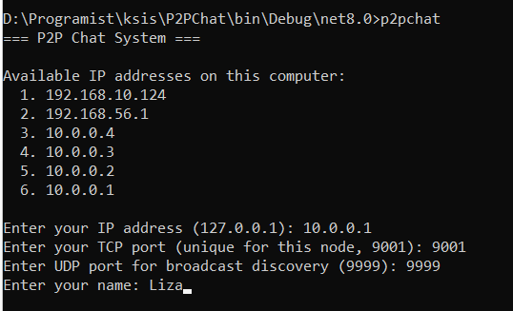

Рисунок 1 – Запуск узла

Когда в чате будет только первый узел, отправим сообщение, чтобы проверить корректность передачи истории новым узлам. (рис. 2)

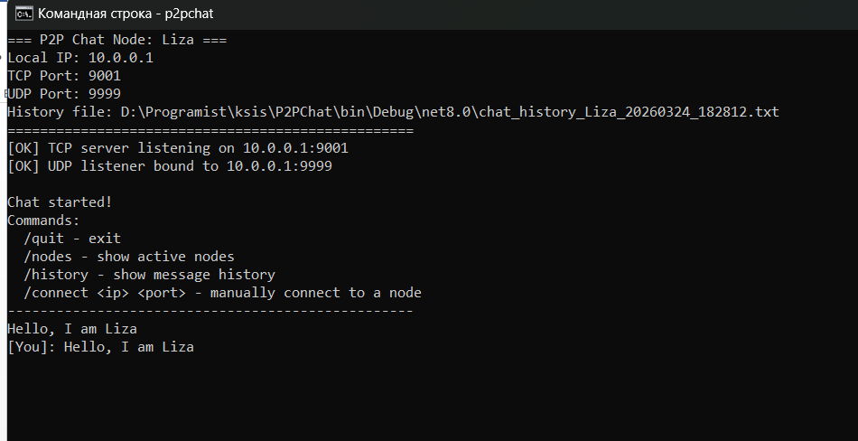

Рисунок 2

У последнего подключенного узла проверим историю чата, и увидим, что она полная, т е при подключении нового узла к чату ему передается полная история чата. (рис. 3)

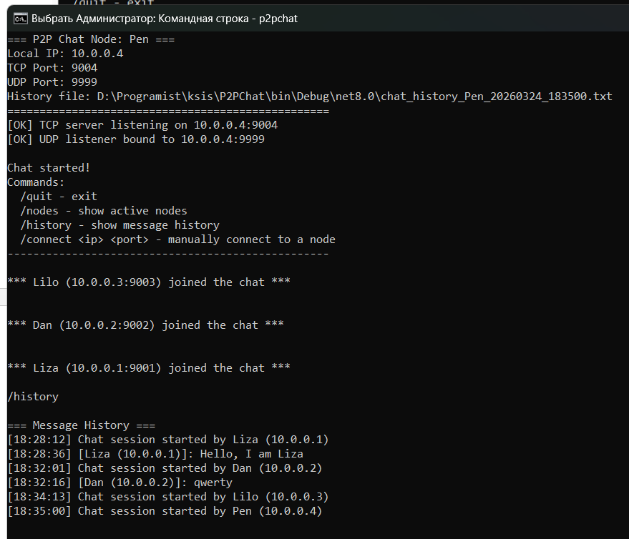

Рисунок 3

Теперь проверим отключение узлов. Для этого третий узел сети покинет чат (рис. 4). При отключении узла появляется соответствующее сообщение в чате, также добавляются записи в историю чата и в файл (рис 5).

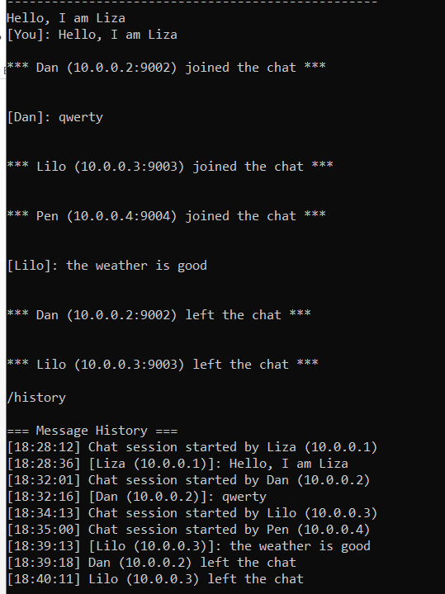

Рисунок 4

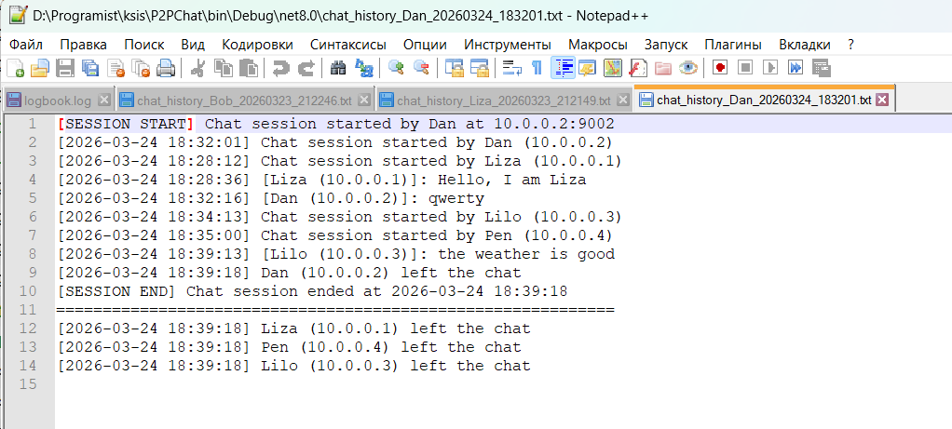

Рисунок 5
Для того, чтобы узнать список участников чата, нужно использовать команду /nodes (рис 6)

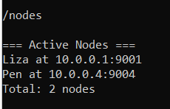

Рисунок 6

Теперь проанализируем трафик в Вайшарк. При отключении и подключении узла к чату будет отправляться udp broadcast сообщение (рис 7-9)

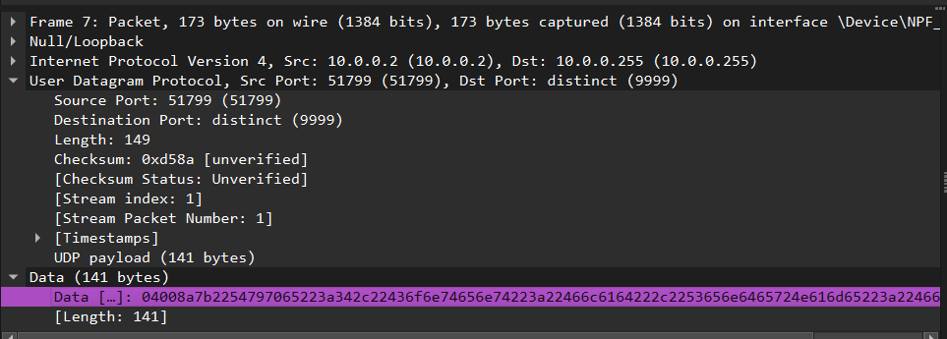

Рисунок 7

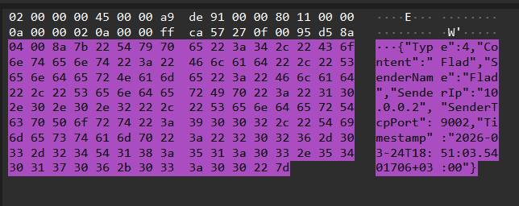

Рисунок 8

Рисунок 9

Обмен сообщениями в чате происходит по tcp-протоколу (рис 10). В Вайшарк ip источника и назначения отображаются одинаковыми из-за использования loopback-интерфейса, но на самом деле узлы находятся на разных ip-адресах (выше мы их запускали с разных ip. Верные ip указываются в самом чате и при записи истории в файл).

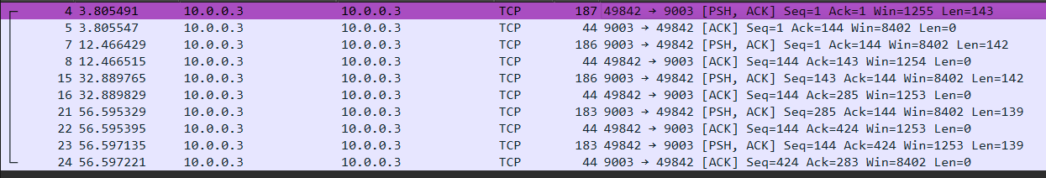

Рисунок 10 – Обмен сообщениями

Рисунок 11 – Установка соединения

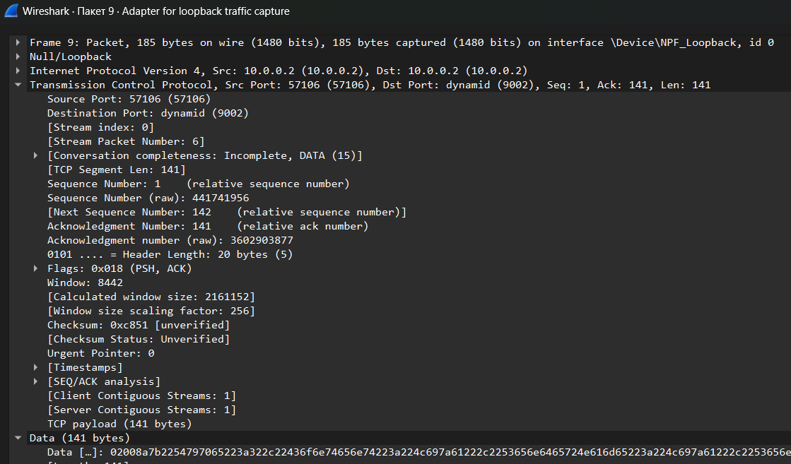

Рисунок 12 – Содержимое пакета

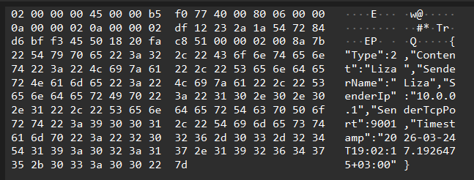

Рисунок 13 – Содержимое пакета

Вывод: В ходе выполнения лабораторной работы было разработано консольное приложение для обмена текстовыми сообщениями в локальной сети, работающее в одноранговом (P2P) режиме. Программа реализует следующий функционал: автоматическое обнаружение узлов через UDP broadcast, надежную передачу сообщений по TCP, синхронизацию истории чата при подключении новых участников, а также сохранение истории в файл с подробными отметками времени.
Архитектура приложения построена таким образом, что каждый узел одновременно выступает в роли сервера (принимает входящие TCP-соединения через TcpListener) и клиента (инициирует соединения к другим узлам через TcpClient). Для обнаружения узлов используется UDP-протокол: при запуске каждый узел отправляет широковещательный пакет, содержащий свое имя, IP-адрес и TCP-порт. Другие узлы, получившие этот пакет, устанавливают TCP-соединение с отправителем. Обмен сообщениями ведется по протоколу TCP, что гарантирует надежную доставку и сохранение порядка сообщений. Для передачи данных разработан собственный формат сообщений, состоящий из заголовка (тип сообщения – 1 байт, длина JSON-данных – 2 байта) и тела в формате JSON, которое содержит текст сообщения, имя отправителя, его IP-адрес, TCP-порт и временную метку.
Благодаря асинхронному программированию (async/await) программа одновременно обрабатывает ввод пользователя, принимает новые TCP-соединения, слушает UDP broadcast, отправляет ping и принимает сообщения от всех подключенных узлов. При корректном завершении работы (Ctrl+C или /quit) узел отправляет broadcast об отключении, закрывает все соединения и сохраняет историю в файл.

